内蒙古包头市和平中学2013-2014学年八年级上学期期末考试物理试题及答案

得分[来源:学#科#网Z#X#X#K] | 评卷人 | 一、选择题(共33分.请将正确答案填在下面表格中，其中1—12题为单选题，每题2分；13、14、15题为多选题，每题3分，至少有两个正确答案，多选、错选不得分，少选得1分)

1 | 2 | 3[来源:Zxxk.Com] | 4 | 5 | 6 | 7 | 8 | 9 | 10 | 11 | 12 | 13 | 14 | 15
1、下列数据中，最接近生活实际的是 ( )
A.物理课本的长度大约是100cm。 B.初中生的的质量大约是50Kg。
C.小明上学时步行的速度大约是10m/s。 D.人的正常体温大约是40℃。
2、2013年6月11日“神十”上天，女宇航员王亚平在太空进行讲课，下列说法正确的是 （ ）
A.王亚平说话发出声音是因为声带在振动。
B.地球上的学生听到王亚平的声音是靠声波传回地球的。
C.在“天宫一号”里声音传播的速度为3.0×10⁸米/秒。
D.王亚平讲课声音很大是因为她的声音频率很高。
3、小木船顺流而下,船上坐着乘客,下列说法正确的是 ( )
A.以岸为参照物,河水是静止的。 B.以人为参照物,河水是流动的。
C.以河水为参照物,船上的人是静止的。 D.以船为参照物,船上的人是运动的。
4、下列关于光现象的描述中，正确的是 ( )
A.猴子“捞月亮”时，水中的“月亮”到水面的距离等于水的深度。
B.“潭清疑水浅”与“池水映明月”的形成原因是一样的。
C.初三学生李凡照毕业照时成的像与平时照镜子所成的像都是实像。
D.远视眼镜、放大镜和照相机镜头用的都是凸透镜。
5、小芳吃雪糕时，看到雪糕周围冒“冷气”，由此她联想到了泡方便面时碗里冒“热气”的情景。以下是她对“冷气”和“热气”的思考，其中正确的是 ( )

A.“冷气”和“热气”本质是相同的，他们都是汽化形成的水蒸气，两者都吸热。
B.“冷气”和“热气”本质是不同的，前者是小水珠，后者是水蒸气，前者吸热，后者放热。
C.“冷气”和“热气”本质是相同的，都是液化形成的小水珠，两者都放热。
D.“冷气”和“热气”本质是不同的，前者是液化形成的，后者是汽化形成的，前者放热，后者吸热。
6、有一种新型锁—声纹锁．只要主人说出事先设定的暗语就能把锁打开，别人即使说出暗语也打不开．这种声纹锁辨别声音的主要依据是 （ ）
A.音调 B.音色 C.响度 D.声速
7、2013年11月，我国大部分地区的空气被严重污染，有害物质含量严重超标，其中PM2.5是天气雾霾的主要原因，PM2.5是指大气中直径小于或等于2.5 μm的颗粒物，单个PM2.5是隐藏在空气的浮尘中，容易被人吸入肺部造成危害，下列关于PM2.5颗粒物直径的单位换算正确的是( )
A.2.5μm=2.5 μm×10⁻⁶m B.2.5μm=2.5 ×10⁻⁵dm
C.2.5 μm=2.5×10⁻⁶cm D.2.5μm= 2.5 ×10⁻⁹m
8、有三个完全相同的杯子，里面装满了水，把质量相等的实心铜块、铁块、铝块分别放入三个杯子里，则关于从杯子里溢出水量说法正确的是 ( ) (ρ_{铜}>ρ_{铁}>ρ_{铝} )
A.放铜块的杯子溢出水最多 B.放铁块的杯子溢出水最多[来源:Z,xx,k.Com]
C.放铝块的杯子溢出水最多 D.溢出水一样多
9、小明用凸透镜先后两次观察书本上的字，看到如图所示两种情景．以下说法中正确的是（ ）
A.甲图中成的是实像；乙图中成的是虚像。
B.甲图中书本在凸透镜2倍焦距以外；乙图中书本在凸透镜l倍焦距以内。
C.甲图中凸透镜靠近书本，所成的像变小；乙图中凸透镜远离书本，所成的像也变小。
D.甲图中成像规律可应用于投影仪；乙图中成像规律可应用于照相机。
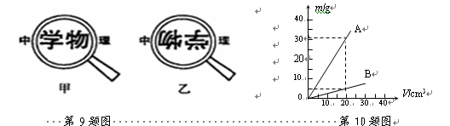

10、如图所示的是A、B两种物质的质量m与体积V的关系图像。由图像可知，A、B两种物质的密度ρ_{A}、ρ_{B}和水的密度ρ_{水}之间的关系是 ( )
A.ρ_{A}>ρ_{水}>ρ_{B} B.ρ_{B}>ρ_{A}>ρ_{水} C.ρ_{B}>ρ_{水}>ρ_{A} D.ρ_{水}>ρ_{A}>ρ_{B}
11、若四次测量一本书的宽度记录为：12.38cm、12.36cm、12.38cm、12.34cm,则这本书宽度平
均值是 （ ）
A.12.38cm B.12.365cm C.12.36cm D.12.37cm
12、如图所示，由不同物质制成的甲、乙两种实心球的体积相等，此时天平平衡。则制成甲、乙两种球的物质密度之比为 （ ）
A．3︰4 B．4︰3 C．2︰1 D．1︰2
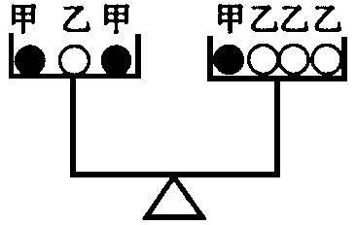
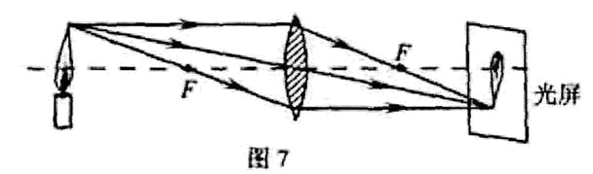
第12题图 第13题图

13、某同学在探究凸透镜成像的规律时，在光屏上得到了一个清晰的烛焰的像如图所示，为使光屏上清晰的像变大些，下列调节方法可行的是 （ ）
A.将蜡烛适当远离透镜，光屏适当靠近透镜 B.将蜡烛适当靠近透镜，光屏适当远离透镜
C.将透镜适当靠近蜡烛 D.将透镜适当靠近光屏
14、物态变化现象在一年四季中随处可见，下列关于这些现象说法不正确的是 （ ）
A.春天的早晨经常出现大雾，这是汽化现象，要吸收热量
B.夏天用干冰给运输中的食品降温，这是应用干冰熔化吸热
C.秋天的早晨花草上出现的小露珠，这是液化现象，要吸收热量
D.初冬的早晨地面上会出现白白的一层霜，这是凝华现象
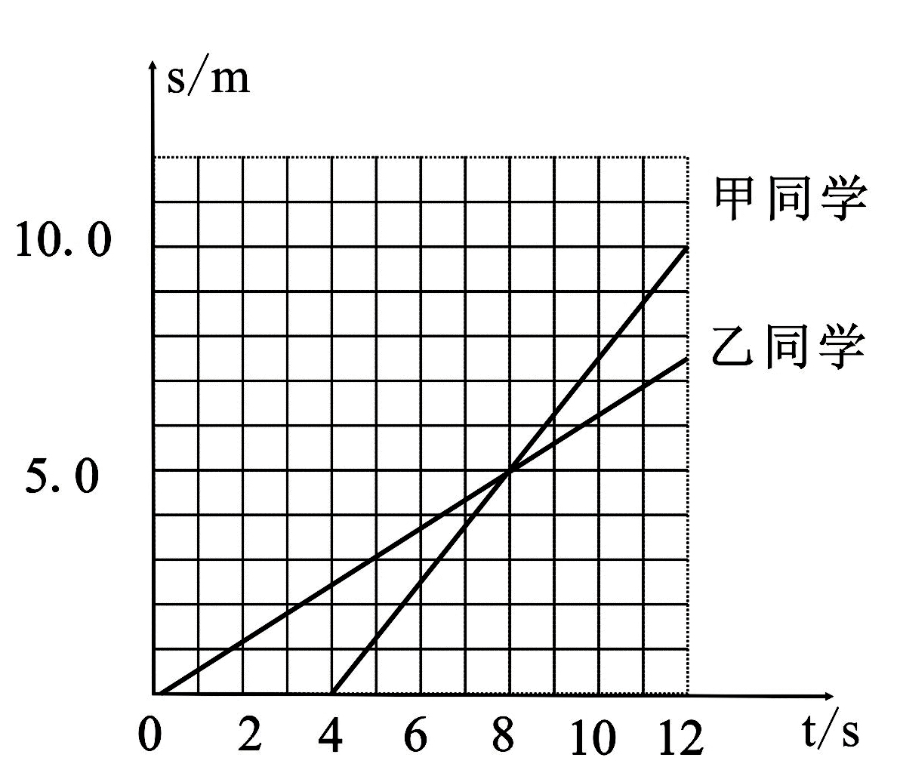
15、甲乙两同学沿平直路面步行，他们运动的路程随时间变化的
规律，如图所示，下面说法中正确的是（ ）
A.甲同学比乙同学晚出发4s
B.4s～8s内，甲乙同学都匀速直线运动
C.0s～8s内，甲乙两同学通过的路程相等
D.8s末甲乙两同学速度相等

得分 | 评卷人 | 二、填空题(16-19题每空1分，共21分)
16、北方寒冷的冬天，居民楼的玻璃窗上会结“冰花”，“冰花”是水蒸气 （填物态变化的名称）生成的，出现在玻璃窗的 表面（选填“内”或“外”），此时小芳拿起湿抹布去擦时，抹布却粘在了玻璃上，这是因为发生了________（填物态变化的名称）现象。
17、昆都仑河被誉为“钢城翡翠项链”，河水“水清鉴人”，这是由于光在水面发生 （选填“镜面”或“漫”）反射而形成人的 (选填“实像”或“虚像”）；漫步河畔，看到河边水中浸没的石块，看起来比实际位置浅了，这是由于光的_______的缘故．秋日的清晨河面浮着缕缕薄雾，雾是水蒸气 （填物态变化名称）形成的，该过程要 （选填“吸热”或“放热”）；夏天雨后的昆都仑河常在彩虹的映衬下显得分外妖娆，彩虹是由于光的 现象形成的．漫步树荫下，阳光透过树叶在地上形成点点光斑，光斑是由光的 形成的。
18、质量是10 kg的冰，全部化成水后，水的质量是________kg，体积是________m³，其密度将比冰要____（选填“大”或“小”） ；当这些水又全部汽化成水蒸气后，其质量是______kg，体积将变得更大，其密度将_____（选填“变大”、“变小”、“不变”）.这说明质量不随物质________的改变而改变，但密度将可能发生变化。
19、一物体做匀速直线运动，通过45 m的路程用了30 s的时间，则它在前15 s路程内的速度为___________m/s，通过的路程是______m；它通过72m路程所用时间为______s.
20、甲、乙两车做匀速直线运动，若两车在相同时间内经过的路程之比是2∶3，则速度之比是______，若两车经过相同路程所用的时间之比是2∶3，则速度之比是______.
得分 | 评卷人 | 三、作图题与实验探究题(21-23题每题2分，24题9分，25题10分，26题6分，共31分 )
21、作出物体AB在平面镜中的成像 22、作出对应的折射光线
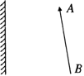
A
B
空气

水

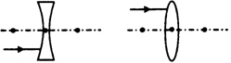
23、完成光路作图
F
F
F
F

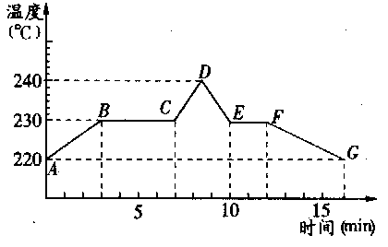

24、如图所示，是锡的熔化和凝固的图象，根据图象回答：
（1）锡的熔点是 。
（2）在 段，锡处于熔化状态；在 段，锡处于凝固状态。
（3）锡的熔化用了 min，它熔化过程中要 热，温度 。
（4）AB段锡是 态，CD段段锡是 态，EF段锡是 态。
（选填“固态”、“液态”、“固液共存态”）
25、在探究凸透镜成像规律时，小明用9个红色的发光二极管按“F”字样镶嵌排列在白色方格板上替代蜡烛作为光源，又用同样的白色方格板做成光屏，实验使用的凸透镜焦距为10cm，实验装置如下图所示。
（1）实验时，首先调节光源、凸透镜和光屏的高度，使它们的中心大致在同一高度上，其目的是 。
（2）凸透镜固定在光具座零刻度线上，小明将光源移至40cm刻度时，在光屏上出现倒立、
的 像，日常生活中的应用是 。如果小明将光源移至8cm刻度时，他通过凸透镜看到光源 、 、的虚像。
（3）同学们对小明使用的实验装置进行如下评价，其中错误的是 （ ）
A.与烛焰相比，实验使用的光源不会晃动，光屏上所成的像比较稳定
B.光源镶嵌在白色方格板上，用同样的白色方格板做光屏，便于比较像与物的大小
C.零刻度线刻在光具座标尺的中央，可直接测出物距和像距
D.若凸透镜的焦距未知，则利用此实验装置不能测量凸透镜的焦距
（4）光源“F”放在15cm处，其大小如下图所示，凸透镜固定在光具座零刻度线上。如果用遮光罩将凸透镜的上半部分罩住，则光屏上所成的像 （ ）
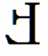
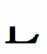
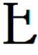
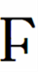
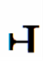
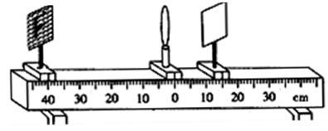

A B C D

26、在“测量盐水密度”的实验中：
（1）先将天平放在水平桌面上，移动游码至标尺左端 处，发现指针静止在分度盘中
央的右侧，则应将 向 调节，直至天平平衡。
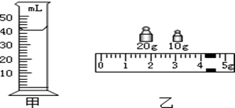
（2）利用调好的天平（含砝码）、量筒、烧杯测量盐水的密度过程如下：
A.在烧杯中倒入适量的盐水，用天平测出烧杯和盐水的总质量为82.2g；
B.将烧杯中的盐水的一部分倒入量筒中，如图甲所示，则量筒内盐水的体积是 cm³；
C.再用天平测出烧杯和剩余盐水的质量，砝码和游码的示数如图乙所示；则量筒中盐水的质量为 g。
（3）经过测定，盐水的密度为 kg/m³。

得分 | 评卷人 | 四、计算题(第27题6分，第28题9分，共15分.)
27、2004年12月26日，印度洋发生海底地震，引发的海啸造成几十万人遇难。虽然已经过去9年了，但是人们依然对那次灾难记忆犹新。巨大的灾难过后，国际上加强了对海啸预警系统的研究和建设。地震时会产生次声波，已知次声在水中的传播速度是1700m/s。若某次海啸发生的位置到最近的陆地的距离是340 km，海浪推进的速度是200 m/s，则从岸上仪器接收到地震发出的次声波到海啸巨浪登岸的时间是多少?

28、小明家有一个质量为150g，体积为600cm³的紫砂壶，他很想知道制做这种紫砂壶的材料的的密度。于是他用天平测出壶盖的质量为52.2g，再把壶盖放入装满水的溢水杯中，并测得溢出水的质量为17.4g。
（1）请你算出这种材料的密度是多少？
（2）该紫砂壶所用材料的体积是多少？
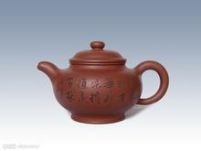
（3）若此壶装满水，壶与水的总质量是多少？

八年级物理期末试题答案
- 选择题（共33分）
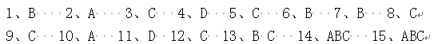

二、填空题（共21分）
16、凝华 内 凝固
17、镜面 虚像 折射 液化 放热 色散 直线传播
18、10 0.01 大 10 变小 状态
19、1.5 22.5 48 20、2：3 3：2
三、作图与实验（共31分）
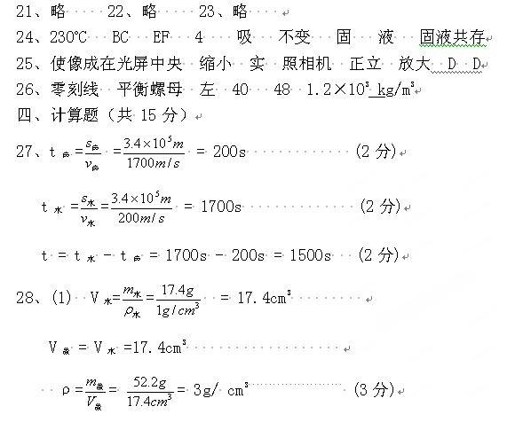 (2) V_{实} =$\frac{m_{壶}}{ρ}$=$\frac{\text{150}g}{3g/{{\text{cm}}^{3}}}$=50cm³ (2分)
(3) V_{空} = V - V_{实} = 600 cm³ - 50cm³ = 550 cm³
m_{水} = ρ_{水}×V_{空} = 1g/ cm³×550 cm³=550g
m_{总} =m_{壶} + m_{水} =150 g +550g=700 g (4分)

